Επίσκεψη Υφυπουργού Υγείας Ζωής Ράπτη στο Ηράκλειο Κρήτης
02/11/2020

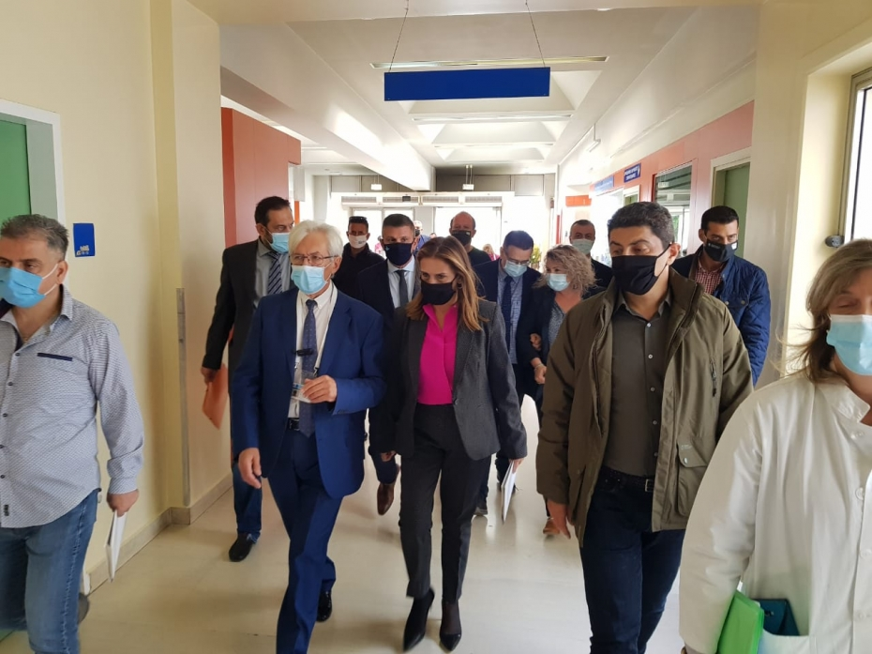
Σειρά επισκέψεων σε ψυχιατρικές δομές του Ηρακλείου Κρήτης πραγματοποίησε σήμερα η Υφυπουργός Υγείας Ζωή Ράπτη, ενώ κατά την διάρκεια της παραμονής της στην πόλη συναντήθηκε με τον Περιφερειάρχη Κρήτης Σταύρο Αρναουτάκη και τον Δήμαρχο Ηρακλείου Βασίλη Λαμπρινό.
Αρχικά, η Υφυπουργός Υγείας συναντήθηκε με Διοικήτρια της 7ης Υγειονομικής Περιφέρειας Κρήτης, Λένα Μπορμπουδάκη, τον Υποδιοικητή Δημήτρη Αγαπίου, τους Διευθυντές και στελέχη της κεντρικής υπηρεσίας.
Κατά την διάρκεια της συνάντησης, παρουσιάστηκε και εξετάστηκε το έργο και οι προτάσεις της 7ης ΥΠΕ στον τομέα της Ψυχικής Υγείας και των εξαρτήσεων, όπως η επέκταση της Ψυχιατρικής Κλινικής του Πανεπιστημιακού Γενικού Νοσοκομείου Ηρακλείου (ΠΑΓΝΗ), η ίδρυση Κέντρου Ημέρας Αλτσχάιμερ, η ίδρυση Κέντρου Ημέρας για τον Αυτισμό, η δημιουργία one day clinic στο Πανάνειο, καθώς και Μονάδας αντιμετώπισης του αλκοολισμού.
Η κα Ράπτη συντόνισε την επιτάχυνση της διαδικασίας για την υλοποίηση των παραπάνω έργων, ενώ επί τάπητος τέθηκε και το ζήτημα της παροχής κινήτρων για την κάλυψη κενών θέσεων ιατρικού προσωπικού στις μονάδες Ψυχικής Υγείας, όπου παρατηρείται σοβαρή υποστελέχωση.
Η κα Ράπτη συνεχάρη την 7η Υγειονομική Περιφέρεια Κρήτης για το σχεδιασμό σε θέματα ψυχικής υγείας και δεσμεύτηκε ότι από πλευράς της και σε συνεχή επικοινωνία και συνεργασία με τη Διοίκηση, θα παρέχει κάθε δυνατή υποστήριξη για την υλοποίηση των έργων και την ενίσχυση των παρεχόμενων υπηρεσιών ψυχικής υγείας στην Κρήτη, ιδιαίτερα στη δύσκολη αυτή συγκυρία με τις αυξημένες ανάγκες.
Ακολούθως, η Υφυπουργός Υγείας επισκέφθηκε το Πανεπιστημιακό Γενικό Νοσοκομείο Ηρακλείου, όπου και συναντήθηκε με τον Διοικητή κ. Γ. Χαλκιαδάκη, τον Αν. Διοικητή κ. Στ. Κτενιαδάκη και την Διευθύντρια της Ψυχιατρικής Κλινικής κα Μ. Μπάστα.
Η κα. Ράπτη ενημερώθηκε αναλυτικά για την επέκταση της Ψυχιατρικής Κλινικής, καθώς και τη δημοπράτηση του έργου ανακατασκευής του ακινήτου που θα φιλοξενήσει το Κέντρο Ημέρας Αλτσχάιμερ. Επιπλέον, επισκέφτηκε το Τμήμα βραχείας νοσηλείας της Ψυχιατρικής Κλινικής, τη Μονάδα Οξέων, την Παιδοψυχιατρική Κλινική, τον ΚοιΣΠΕ «ΜΙΤΟΣ Ηρακλείου», καθώς και τη δομή φιλοξενίας παιδιών με καρκίνο «Ηλιαχτίδα».
Κατά την διάρκεια της επίσκεψής της στο ΠΑΓΝΗ, η κα Ράπτη ευχήθηκε εκ του σύνεγγυς στον Αρχιεπίσκοπο Κρήτης κ.κ. Ειρηναίο, ο οποίος νοσηλεύεται μετά από την πρόσφατη περιπέτεια της υγείας του, ενώ επισκέφτηκε και τη ΜΕΘ Παίδων, όπου ενημερώθηκε για την εξέλιξη της υγείας του 5χρονου που νοσηλεύεται κατόπιν πτώσης από το μπαλκόνι και η υπόθεση του απασχόλησε έντονα τις τελευταίες ημέρες τα Μ.Μ.Ε.
Στη συνέχεια, η Υφυπουργός Υγείας επισκέφθηκε το Κέντρο Ψυχικής Υγείας Ηρακλείου και το Ιατροπαιδαγωγικό Κέντρο του Βενιζελείου Νοσοκομείου, όπου ενημερώθηκε αναλυτικά από τον Διοικητή κ Κ. Τερζάκη και την Αν. Διοικήτρια κα Ε. Κωστάκη για τις δράσεις του Κέντρου και το έργο που επιτελούν .
Η κα Ράπτη είχε την ευκαιρία να επισκεφτεί τον Σύνδεσμο Μελών Γυναικείων Σωματείων Ηρακλείου, όπου ενημερώθηκε αναλυτικά από την Πρόεδρο κα Μ. Παχιαδάκη για το σημαντικό έργο που επιτελείται στην υποστήριξη κακοποιημένων γυναικών, στην αναβάθμιση της θέσης της γυναίκας στην κοινωνία και στην προάσπιση ίσων δικαιωμάτων.
Ακολούθησε συνάντηση με την Πρόεδρο της Εταιρείας Νόσου Alzheimer και συναφών διαταραχών Ηρακλείου «Αλληλεγγύη» κα Ι. Κορτσιδάκη και ενημέρωση για την εθελοντική υποστήριξη που προσφέρεται εδώ και 15 χρόνια σε νοσούντες από Αλτσχάιμερ, καθώς η Εταιρεία λειτουργεί ως Συμβουλευτικός Σταθμός και Μονάδα Ημερήσιας Υποστήριξης.
Η Υφυπουργός Υγείας συναντήθηκε και με τον Περιφερειάρχη Κρήτης Σταύρο Αρναουτάκη, όπου παρουσία του Αντιπεριφερειάρχη Δημόσιας Υγείας και Κοινωνικής Πολιτικής Λάμπρου Βαμβακά, συζήτησαν την δημιουργία του Πρότυπου Κέντρου για τον Αυτισμό και του Κέντρου Ημέρας για το Αλτσχάιμερ, έργα που θα χρηματοδοτηθούν από πρόγραμμα της Περιφέρειας.
Η κα Ραπτη ζήτησε από τον Περιφερειάρχη, την επιτάχυνση των έργων του ΠΕΠ Κρήτης στον τομέα της ψυχικής υγείας, με τον κ. Αρναουτάκη να επισημαίνει πως «η Περιφέρεια Κρήτης θα υποστηρίξει τόσο τη δομή για το Αλτσχάιμερ όσο και για τον Αυτισμό» και εξήγησε πως αυτό θα γίνει «μέσα από χρηματοδοτικά εργαλεία, από εθνικούς και ευρωπαϊκούς πόρους, τόσο του τρέχοντος επιχειρησιακού προγράμματος όσο και του επόμενου της περιόδου 2021-2027».
Τέλος, η Υφυπουργός Υγείας είχε συνάντηση και με τον Δήμαρχο Ηρακλείου Βασίλη Λαμπρινό, στη διάρκεια της οποίας ετέθη και το θέμα της δημιουργίας Κέντρου Ημέρας στο Δήμο Ηρακλείου για την φροντίδα ψυχιατρικών ασθενών.

